Le fasi della città di Palermo

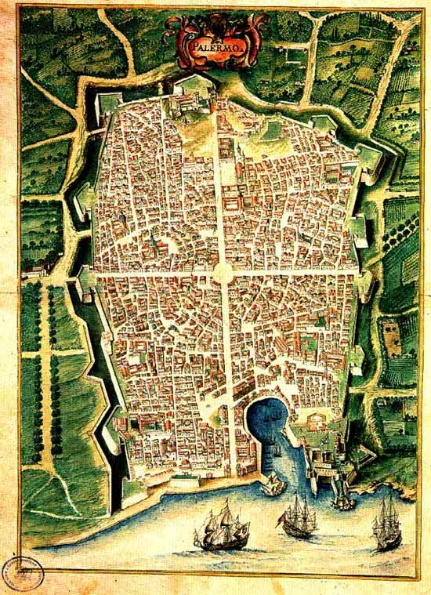
Carta di identità

CODICE ISTAT: 082053
SUPERFICIE: 158,88
DENSITA’: 4222,18 ab/km2
POPOLAZIONE PRESENTE: 701382,00
POPOLAZIONE RESIDENTE: 670820,00
GRADO DI URBANIZZAZIONE: elevato
NUMERO ABITAZIONI: 269269,00
SUPERFICIE DELLE ABITAZIONI OCCUPATE: 22141680,00
(Fonte: ISTAT, Atlante statistico dei Comuni 2006)

Situata nella costa nord occidentale dell’Isola, al centro di un ampio golfo chiuso tra due brevi promontori e dominata dal ripido rilievo calcareo del monte Pellegrino, Palermo è la quinta città italiana per caratteristiche dimensionali, demografiche e sociali.
In splendida posizione geografica e con un porto tra i più antichi del Mediterraneo cui deve la propria denominazione, la città assimila su di sé millenni di storia mediterranea, da Sicani, Greci, Cartaginesi, Romani, al mondo arabo, normanno, svevo, aragonese, spagnolo, borbonico ed infine a quello del nostro Stato Unitario, che l’hanno resa organismo urbano complesso, di straordinaria ricchezza artistica.
Il centro storico si estende per circa 240 ettari, diviso in quattro mandamenti, Loggia-Castellammare, Tribunali-Kalsa, Palazzo Reale e Monte di Pietà-Capo, nati dalla realizzazione delle due principali arterie storiche, il Cassaro oggi corso Vittorio Emanuele - asse di origine araba e collegamento da monte a mare - e la cinquecentesca via Maqueda, ad esso perpendicolare.
All’incrocio del Cassero con via Maqueda è il cuore della città antica: una croce di strade denominata “I Quattro Canti”.
Carissimo fu il prezzo pagato dalla città storica all’ultima guerra, i segni dei bombardamenti alleati del 1943 sono ancora, unico esempio in Europa, visibili nel tessuto urbano.
Negli anni ’50 e ’60 del novecento quello che è stato definito “il sacco di Palermo” inserisce enormi palazzi di cemento in luogo delle splendide ville liberty che sorgevano lungo via della Libertà, simboli dell’espansione tardo ottocentesca fuori le mura, delle quali abbiamo oggi pochi esemplari e incorpora le borgate all’interno di una incontrollata espansione edilizia.

Il Comune di Palermo, dal 1945 capitale amministrativa della Sicilia, regione a statuto speciale, è al centro di un vasto e complesso sistema territoriale, sul quale è dominante il fascio della linea di costa. Un sistema prevalentemente lineare perciò, ove i collegamenti con le aree interne sono in gran parte affidati alla vecchia struttura viaria e dove le potenzialità di crescita restano ancora legate al sistema costiero, il cui equilibrio potrà ancora essere compromesso a scapito delle valenze che tuttora lo caratterizzano.
La città si sviluppa soprattutto in senso longitudinale, su una striscia di terra tra mare e collina quale centro direzionale e polo erogatore di servizi, attività commerciali e del terziario con un forte peso in termini di flussi che tendono a crescere, risultando comunque complessivamente carente rispetto alla portata della domanda.
Le attività industriali, definite principalmente dai nuclei di Carini e Termini Imerese, così come quelle turistiche, sono localizzate lungo la costa, la qual cosa comporta flussi di traffico di notevole entità. L’unico polo turistico interno è costituito dal centro di Monreale ove però il livello di ricettività rimane pressoché nullo.
Le attività agricole delle aree più interne configurano un sistema economicamente debole, fortemente dipendente dalle attività della costa e perciò con incremento dei flussi di pendolarismo quotidiano.
In tema di infrastrutture, l’elemento principale è costituito dall’area portuale. Il golfo di Palermo infatti, riparato e vasto, costituisce una base insostituibile nelle rotte marittime che attraversano da millenni il mediterraneo. Nonostante modifiche ed ampliamenti, conserva ed utilizza ancora, sia pure per le sole imbarcazioni da diporto, la piccola insenatura naturale della Cala, il primitivo approdo palermitano, che rimase l’unico per la città fino al XVI secolo ed intorno alla quale sorse il primo nucleo insediativo. L’area portuale palermitana si estende per circa 2 miglia e comprende strutture per la nautica da diporto, i Cantieri Navali, il Porto industriale, il Porto Commerciale.
Da Palermo sono possibili collegamenti quotidiani con Napoli e Genova, collegamenti settimanali con Cagliari, Livorno, Civitavecchia e le Isole Eolie.
Di rilevanza per l’intera Regione è la struttura aeroportuale, l’aerostazione civile “Falcone-Borsellino” di Palermo-Punta Raisi, posto a circa 35 km dal centro città, lungo l’autostrada A29, che permette collegamenti quotidiani con le principali località italiane e internazionali.
L’espansione urbana degli ultimi decenni si è concretizzata con la realizzazione di nuovi quartieri popolari (Borgo Nuovo, CEP, ZEN…) che hanno raccolto anche il flusso demografico proveniente dal centro antico della città, in degrado e spopolamento.
L’incremento della popolazione, particolarmente forte nel dopoguerra, a cui hanno fatto da scenario profonde trasformazioni sociali e ambientali, venne alimentato dall’abbandono delle campagne dell’Isola.
L’economia della Città è fortemente rivolta al terziario (l’80% degli occupati lavora in questo settore) mentre il settore industriale, pur se in un trend di poco sviluppo, ha nella cantieristica il suo punto di forza .
Come in quasi tutte le realtà urbane del nostro Paese, la “crescita” in mancanza di atti pianificatori ha comportato eccessivo sfruttamento del territorio ed un irregolare sviluppo edilizio.
I quartieri storici, abbandonati al degrado, si sono mano a mano svuotati dei residenti, migrati verso i nuovi quartieri della periferia.
Tuttavia, un diverso atteggiamento della volontà politica sta portando ad iniziative volte al recupero del patrimonio storico culturale della Città, soprattutto ritrovabile nei quattro mandamenti del centro storico.
Agli inizi del 2002 è stato approvato il Piano Regolatore, adottato nel 1997. Esso privilegia azioni di recupero sull’immenso patrimonio immobiliare palermitano e la valorizzazione delle risorse ambientali e culturali, prevede 500 ettari destinati a scuole, verde pubblico, impianti sportivi, tempo libero e parcheggi, un nuovo piano per la mobilità, opere di grande viabilità.

L’area metropolitana di Palermo presenta una perimetrazione che, dal territorio dei comuni di Partinico e Termini Imerese va a ricomprendere i centri interni sub-collinari.
In tutto 27 comuni: Altavilla Milicia, Altofonte, Bagheria, Balestrate, Belmonte Mezzagno, Bolognetta, Borgetto, Capaci, Carini, Casteldaccia, Cinisi, Ficarazzi, Giardinello, Isola delle Femmine, Misilmeri, Monreale, Montelepre, Partinico, Santa Flavia, Termini Imerese, Terrasini, Torretta, Trabia, Trappeto, Ustica, Villabate.

